**Жовківська міська рада**

**Оголошення результатів**

**Всеукраїнського відкритого архітектурного конкурсу**

**на кращу проектну пропозицію**

**меморіального комплексу полеглим воїнам**

**Жовківської громади з благоустроєм прилеглої території**

**земельної ділянки на**

**вул. Львівська, 37 у м. Жовква**

* Відділ культури, молоді та спорту

- Управління просторового розвитку земельних ресурсів

Конкурс було оголошено 31 березня 2025 року. Терміни конкурсу було продовжено до 15 липня 2025 року.

Подача конкурсних проектів тривала до 15 липня 2025 року. З 15 зареєстрованих авторів та авторських колективів на конкурс було подано сім проектних пропозицій під шифрами: 99999, 281802, 250600, 222222, 439775, 000777, один без номеру.

**Переможці:**

1. Конкурсний проект під шифром 000777 (переможець перше місце) авторський колектив – Ігор Крупа, Петро Крупа, Оксана Бадунь, Олег Пундор (м. Львів).

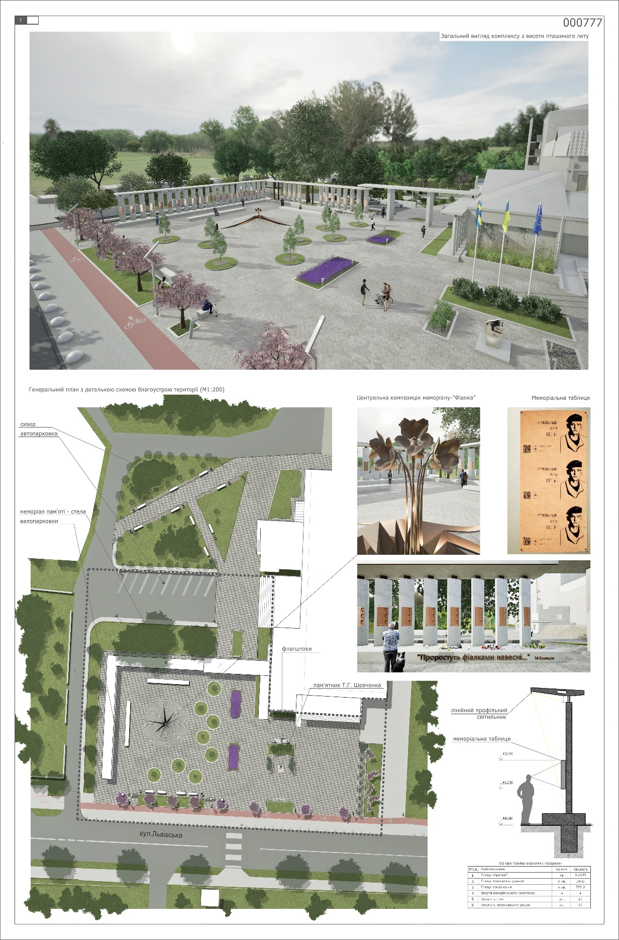 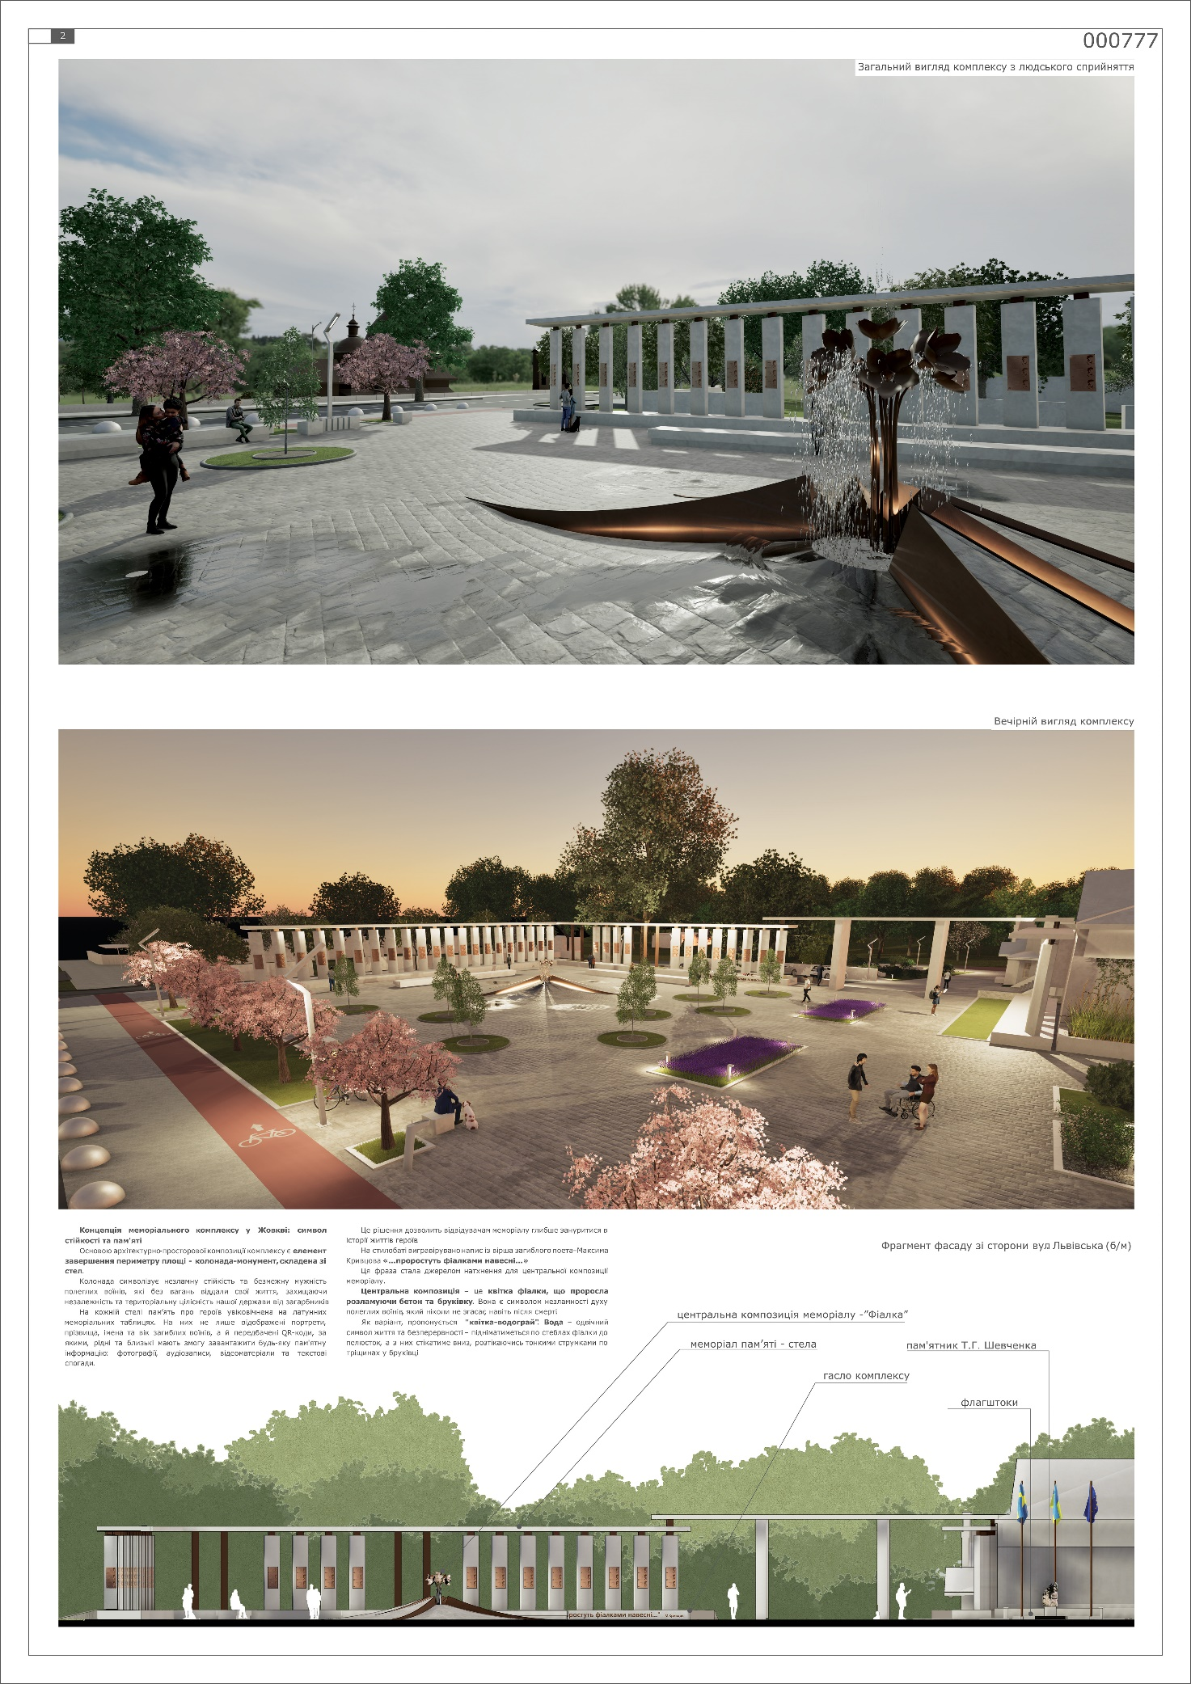

1. Конкурсний проект під шифром 250600 (друге місце) – авторський колектив – Тарас Сулик, Василь Ордихівський (м. Львів).

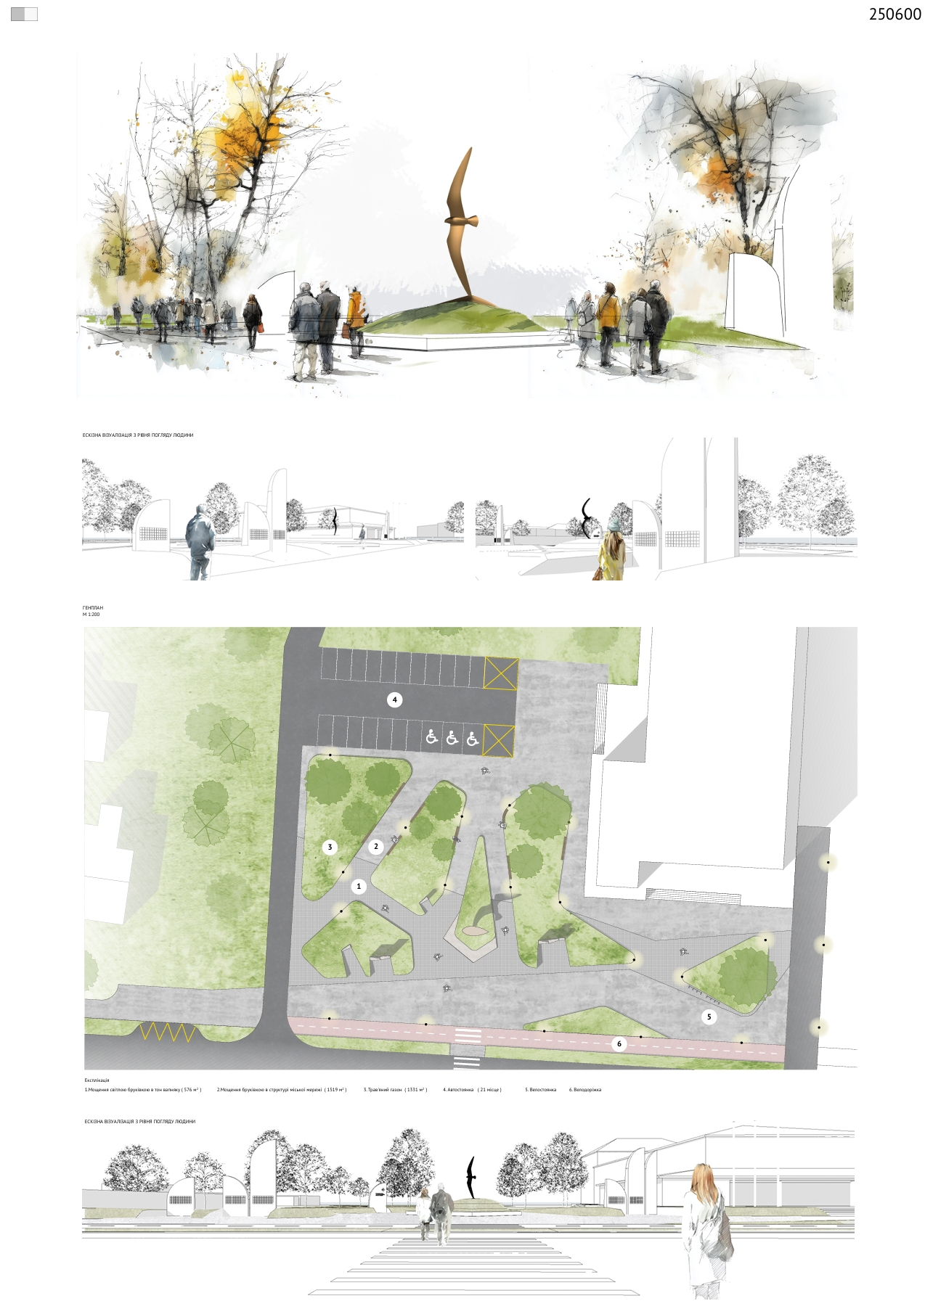

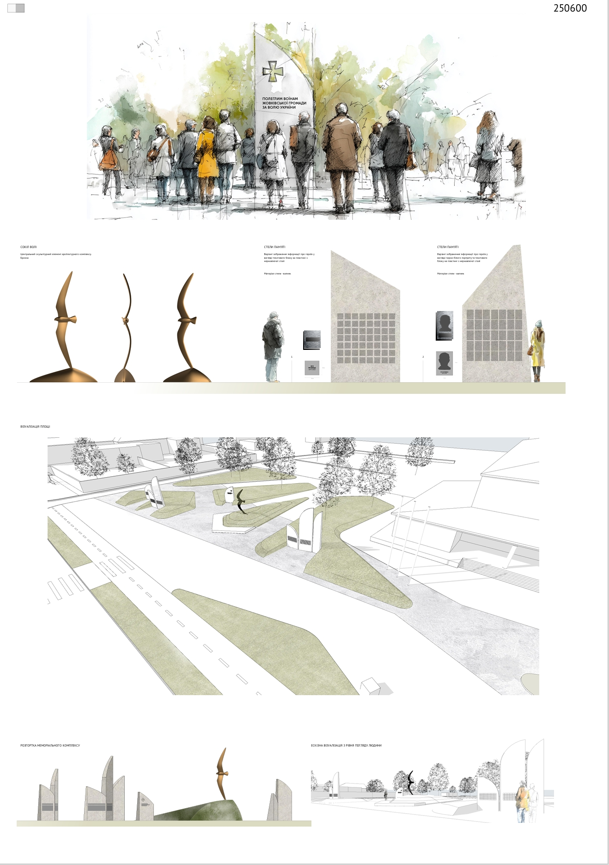

1. Конкурсний проект під шифром 281802 (третє місце) – автор: Гавриш Вікторія Ярославівна, Мамут – Лесь Олександра Дмитрівна, Мамут Валерія Дмитрівна (м. Чернівці).

